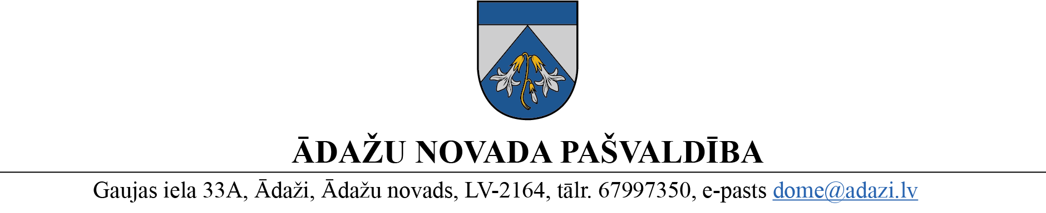
Projekts uz 16.05.2023.
Vēlamais izskatīšanas laiks – domē 24.05.2023.
Sagatavotājs un ziņotājs Guntis Porietis

APSTIPRINĀTI
Ādažu novada pašvaldības domē
2023. gada 24. maijā
(protokols Nr. 3 § 41)

NOTEIKUMI
Ādažos, Ādažu novadā

2023. gada 25. maijā Nr. XX

Grozījums Ādažu novada pašvaldības 23.02.2022. noteikumos Nr. 7 “Transportlīdzekļu izmantošanas kārtība Ādažu novada pašvaldībā”
Izdarīt grozījumu Ādažu novada pašvaldības 23.02.2022. noteikumos Nr. 7 “Transportlīdzekļu izmantošanas kārtība Ādažu novada pašvaldībā” un papildināt tā 3. pielikumu ar jaunu 2.24. un 25.5. apakšpunktu:
Nr.p.k. | Amats | Degvielas limita noteikšanas kritēriji | Degvielas  limits litros
14.4 | Dienas centra vadītājs | Dalība sanāksmēs, semināros, supervīzijā un pieredzes apmaiņas pasākumos (600 km = 34,8 l), klientu apsekošana dzīvesvietās (265 km = 15,2 l). | 50

Pašvaldības domes priekšsēdētāja K. Miķelsone

